**Si das una introducción teoría aca podes encontrar las formulas** <https://www.portaleducativo.net/octavo-basico/792/Media-moda-y-mediana-para-datos-agrupados>

**Ejercicio #1**

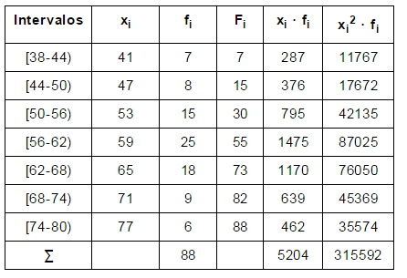

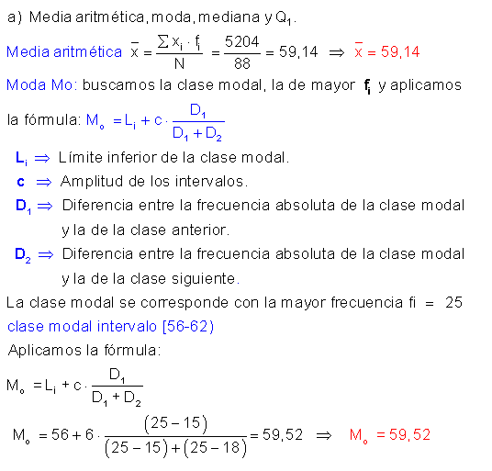

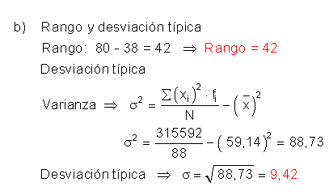

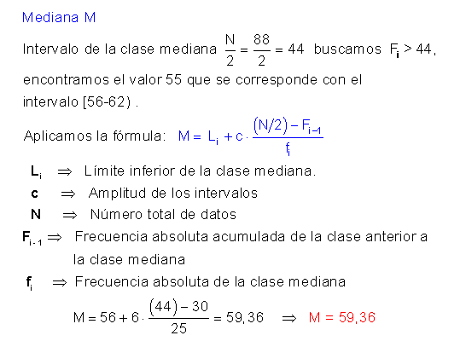

Fuente: <https://www.vadenumeros.es/sociales/moda-mediana-variable-continua.htm>

**Ejercicio #2**

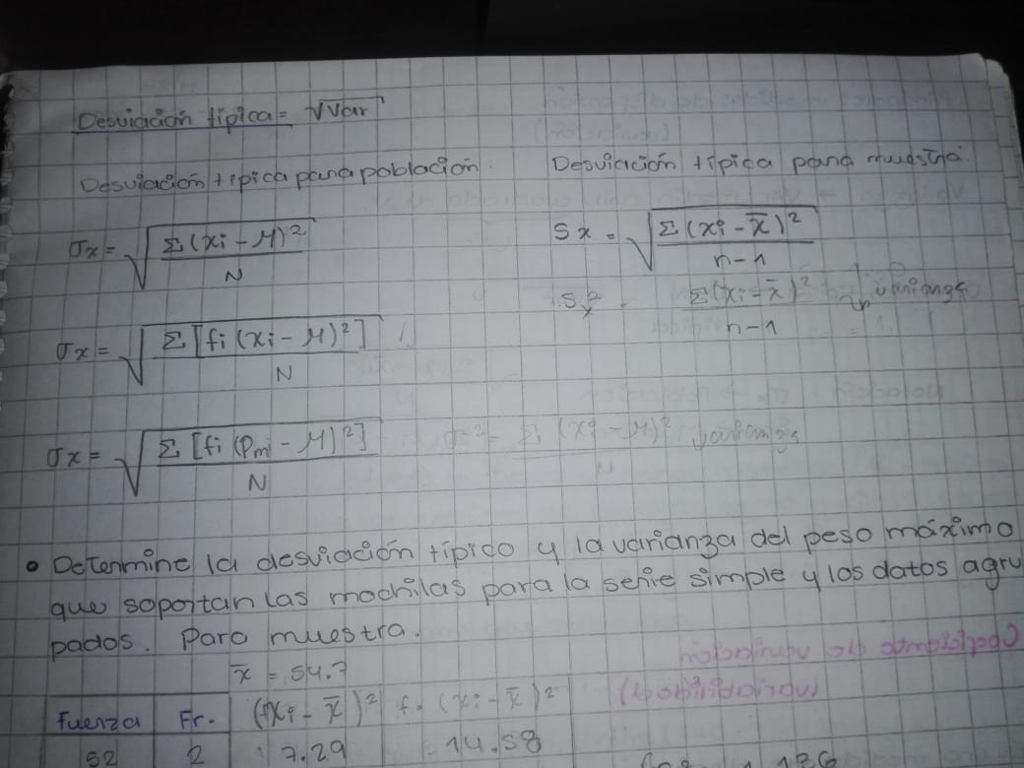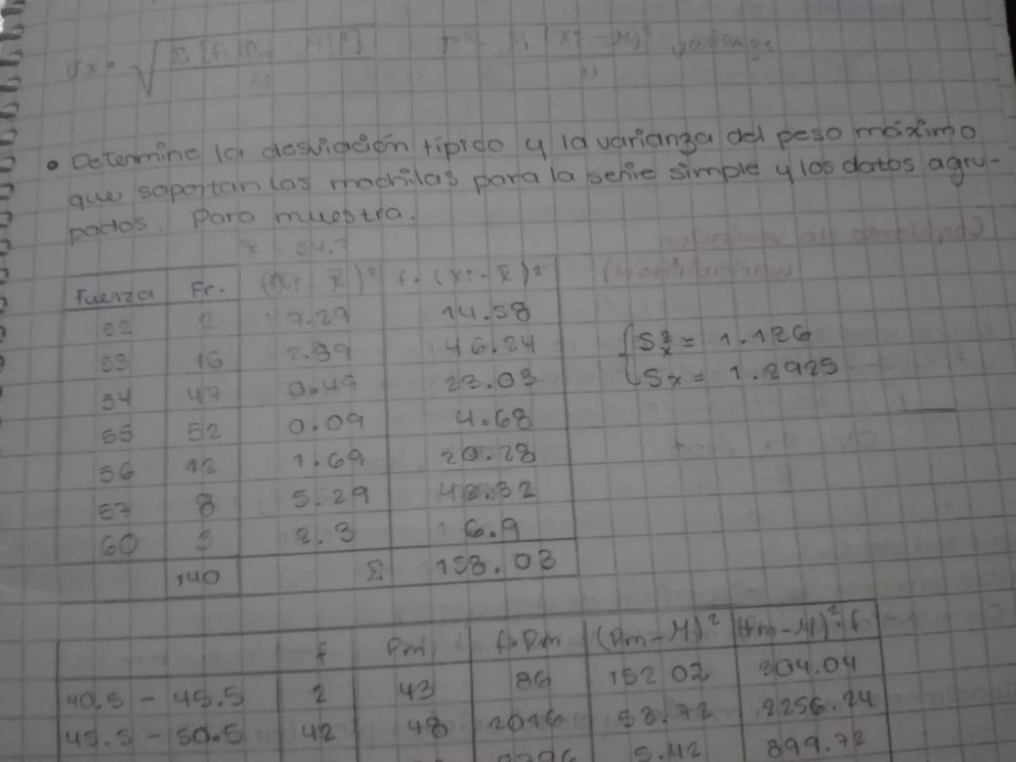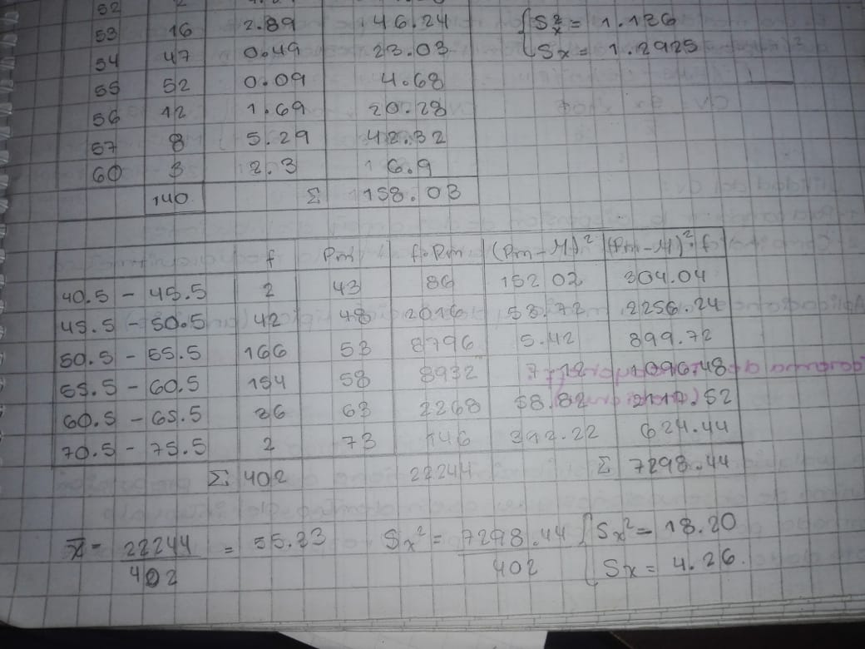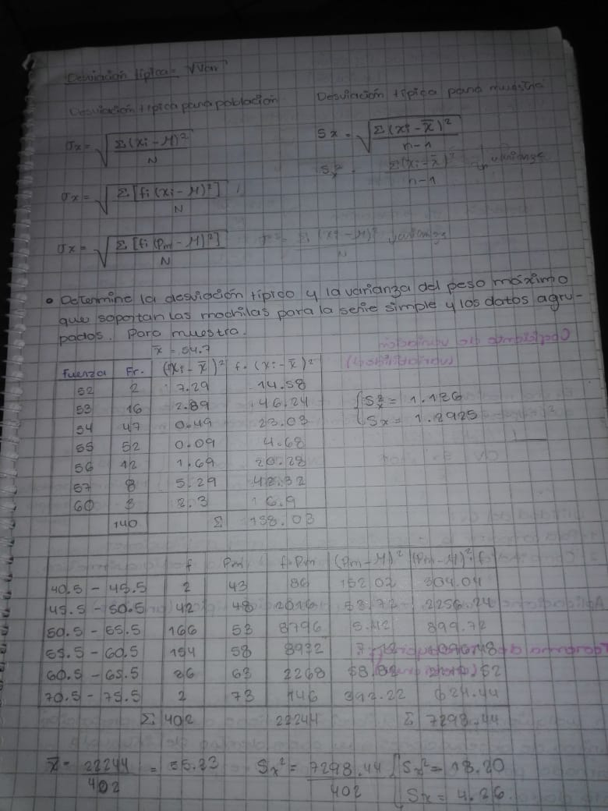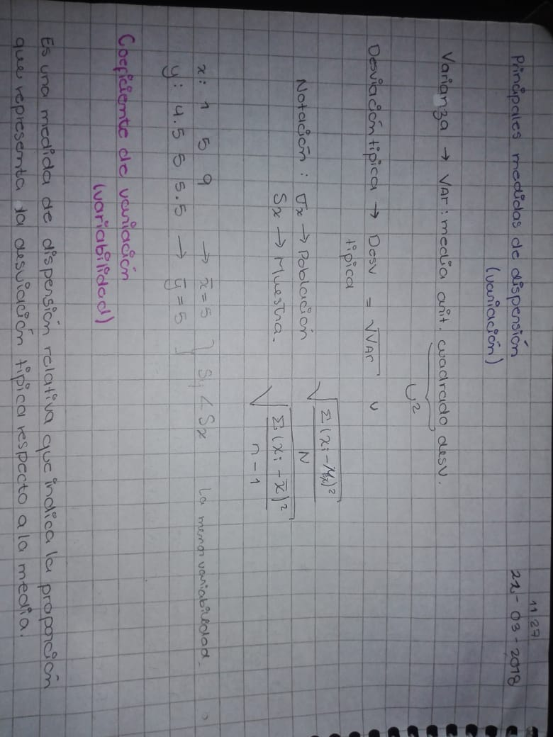

**Ejercicio #3**

Teoria:

El objetivo de un modelo de regresión es tratar de explicar la relación que existe entre una variable dependiente (variable respuesta) Y un conjunto de variables independientes (variables explicativas) X1,..., Xn. En un modelo de regresión lineal simple tratamos de explicar la relación que existe entre la variable respuesta Y y una única variable explicativa X.

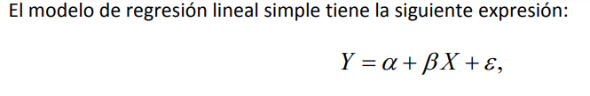

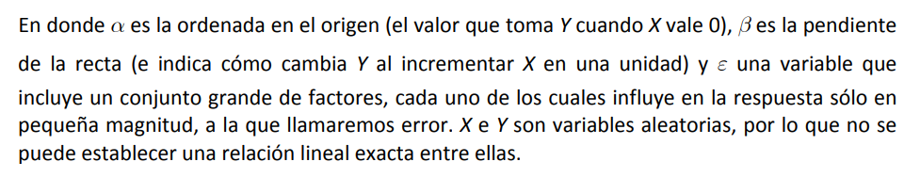

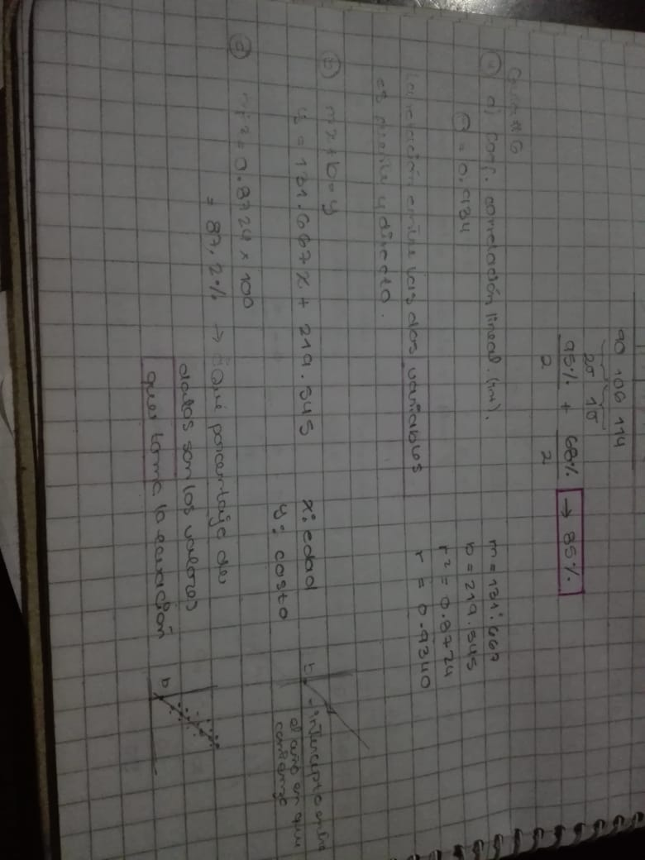

**Ejercicio #4**

